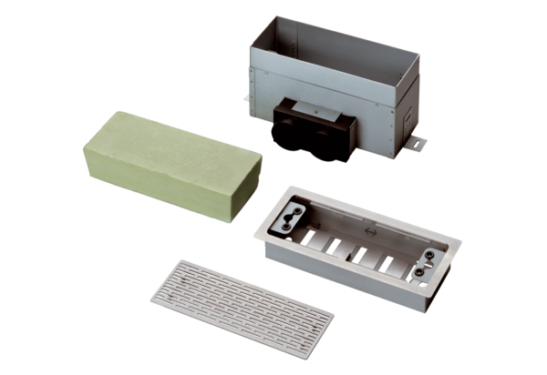Podlahové/stěnové výústky MF-FBWA 75Obsah dodávky: 1 kusSortiment: K
Typové číslo: 0152.0066Výrobce: MAICO

